Template Risicomanagement
[Ondertitel]
Auteur(s):
Versie:
Datum: | Kies of typ een datum
Kenmerk:

Documentinformatie
Dit document maakt onderdeel uit van een complete set (piramide) met formeel vastgestelde documenten op strategisch, tactisch en operationeel niveau. Dit document heeft betrekking op de laag Beleid in de beleidspiramide.

Versiebeheer
Versie | Datum | Auteur | Verwerking

Distributielijst
Versie | Datum | Ontvanger | Doel

Vaststelling
Versie | Datum | Vastgesteld door | Vastgesteld op

Samenhang met andere documenten
Naam | Bovenliggend | Gelijk niveau | Onderliggend
[INTEGRAAL VEILIGHEIDSBELEID] | x
[ENTERPRISE RISK MANAGEMENT] | x
[INFORMATIEBEVEILIGINGSBELEID] | x
[GOVERNANCE EN ORGANISATIE] |  | x
[RISICO BEHANDELPLAN] |  |  | x

Verwijzingen naar SURFaudit Toetsingskader en ISO27001
Kader | Verwijzing (tags)
SURFaudit Toetsingskader | RM.01, RM.02, RM.03
ISO27001:2022 | 4.4; 6.1.1; 6.1.2; 6.1.3

Creative Commons

Dit template is een product van het SURF Security Expertise Centrum en beschikbaar onder de licentie Creative Commons Naamsvermelding 4.0 Internationaal. https://creativecommons.org/licenses/by/4.0/deed.nl

Inhoudsopgave
Samenvatting 4
1 Inleiding 5
1.1 Algemeen 5
2 Hoofdlijnen 6
2.1 Risicomanagementorganisatie 6
2.2 Risicobereidheid 6
2.3 Toewijzing 6
3 Risicomanagementproces 7
3.1 Context 7
3.2 Risicobeoordeling 7
3.2.1 Risico-identificatie 7
3.2.2 Risicoanalyse 7
3.2.3 Risicoevaluatie 8
3.3 Risicobehandeling 8
3.4 Monitoring en review 8
3.5 Communicatie en consultatie 9
4 Vastleggingen en rapportages 11
4.1 Planning en control cyclus 11
Vaststelling 12
Bijlage 1 Kans, Impact en Heatmap 13
1.1 Kans 13
1.2 Impact 13
1.3 Risico heatmap 14

Samenvatting
Hier komt een samenvatting, op zichzelf leesbaar, van de inhoud van dit document in max. 1 A4.

Inleiding

Algemeen
Informatiebeveiliging is onmogelijk waterdicht te krijgen. Zelfs met vrijwel onbeperkte middelen zou de complexiteit van de beveiliging niet meer behapbaar zijn en zou er niets meer kunnen worden gedaan binnen [INSTELLING].

Gegeven de beperkingen van de beschikbare middelen moeten op diverse niveaus in de organisatie keuzes worden gemaakt wat wel en niet te doen omtrent informatiebeveiliging. Dit gebeurt op basis van afweging van de mogelijke kansen en impact van risico’s tegenover de kosten van beperking van die kansen en impact. Bij risicomanagement wordt er op continue basis gekeken naar mogelijke risico’s en worden die risico’s geïdentificeerd, beoordeeld en bijbehorende vervolgstappen gedefinieerd.

Risico’s zijn onzekere gebeurtenissen die het behalen van de strategie of doelstellingen van de [INSTELLING] kunnen beïnvloeden. Met risicomanagement richten we een proces in om risico’s zodanig te beheersen dat meer zekerheid bestaat dat de organisatie haar doelstellingen zal realiseren.

Hoofdlijnen

Risicomanagementorganisatie
[INSTELLING] heeft voor de uitvoering van organisatie breed risicomanagement het ‘3 Lines’-model geadopteerd.

De ‘eerste’ lijn wordt gevormd door het bestuur, het management en de proceseigenaren in de organisatie. Zij zijn de risico-eigenaren en daarmee integraal verantwoordelijk voor de beheersing van de risico’s en het voldoen aan wet- en regelgeving.

De ‘tweede’ lijn in het 3Lines-model bestaat onder andere uit onafhankelijke functies zoals [RISICOMANAGER], de [INTEGRAAL VEILIGHEIDSMANAGER] en eventueel de [CISO] als aparte [FUNCTIES/FUNCTIONARISSEN], die de eerste lijn ondersteunen in de uitvoering door coördinatie en toetsing van risicomanagement- en informatiebeveiligingsactiviteiten, aanleveren van informatie en methoden, en organisatie breed beheer van risicoregisters en dergelijke. Zij zijn sparringspartner van de eerste lijn en ondersteunen de lijnmanagers en proceseigenaren bij de inrichting van risicomanagement, risicoanalyses, het ontwikkelen van hulpmiddelen, het inrichten van beheersmaatregelen en de managementinformatie.

De ‘derde’ lijn wordt gevormd door de functie, die onafhankelijk de eerste twee lijnen, het bestuur zekerheid verschaft over de adequaatheid van de interne risicobeheersing, Dit zijn bijvoorbeeld de interne auditors of de [FG]

Risicobereidheid
[INSTELLING] stelt zich ten opzichte van informatierisico’s als volgt op ..
[beschrijf hier de mate van risicobereidheid van de instelling, de risk apetite]

Toewijzing
Voor informatie-risicomanagement heeft [INSTELLING] de [CISO] aangewezen als verantwoordelijke functionaris in de tweede lijn. Deze adviseert ook het [COLLEGE VAN BESTUUR] bij bovengenoemde besluiten, vaststellingen en acceptaties voor zover deze raken aan informatiebeveiliging.
De [CISO] zal voor het risicomanagement in het informatiebeveiligingsdomein gebruik maken van het risicomanagement van [INSTELLING].

Risicomanagementproces
[INSTELLING] hanteert ISO 31000:2018 als leidraad voor het risicomanagement, en ISO 27005:2022 [of vul hier een andere standaard in] als leidraad voor informatie-risicomanagement.

Hierin worden de volgende stappen en fasen onderscheiden:
[Hier is dus uitgegaan van de ISO 31000 / 27005. Als je instelling een andere standaard hanteert, check dan of de stappen overeenkomen of wat je moet aanpassen.]

Context
In de context wordt geschetst welke externe en interne factoren van invloed zijn op het functioneren van [INSTELLING] en welke globale risico’s en bedreigende actoren daarbij spelen.

Risicobeoordeling
Hier worden de risico’s in detail in kaart gebracht en bestudeerd. [INSTELLING] hanteert hierbij de SURF Risico-toolkit.

Risico-identificatie
Risicomanagement start met het identificeren van risico’s. Dit kan plaatsvinden op verschillende niveau’s in de organisatie (strategisch, tactisch, operationeel). [INSTELLING] maakt daarbij gebruik van verschillende methoden, zoals workshops, interviews, procesanalyses, etc.
Hierbij maakt [INSTELLING] gebruik van diverse bronnen, waaronder:
- Het Cyberdreigingsbeeld van SURF;
- De op kernprocessen en -applicaties uitgevoerde DPIA’s – zie de aparte documentatie voor het uitvoeren van DPIA’s [Het is een Toetsingskader-eis dat daarnaar wordt verwezen.];
- Decentrale risico-assessments (in de eerste lijn, door domein-, proces- en/of systeemeigenaren);
- Overige assessments, bijvoorbeeld als onderdeel van audits of eigen onderzoeken naar specifieke dreigingen of kwetsbaarheden;
- Overige externe informatiebronnen.

Risico-identificaties vinden plaats in interdisciplinaire samenwerking, waarbij experts met kennis van proces, systeem, gebruikers, wet- en regelgeving, architectuur etc. kunnen worden uitgenodigd.

Risicoanalyse
De risicoanalyse is gericht op het behalen van de (relatieve) omvang van risico’s. Er wordt gekeken naar de kans dat risico’s zich voordoen en de impact daarvan.
De risico’s worden in detail onderzocht naar directe en indirecte dreigingen en oorzaken, en gevolgen, bijvoorbeeld met behulp van een Business Impact Analyse. Hierbij wordt bij voorkeur gebruik gemaakt van kwalitatieve én kwantitatieve inschattingen en berekeningen. In Bijlage 1 is een voorbeeld van de inschattingen voor Kans en Impact opgenomen (uit de SURF Risico-toolkit).
[NB het SURF-Toetsingskader spreekt van kwalitatief evenals kwantitatief bepalen (RM.02). Heatmaps zijn kwalitatief.]

Deze betreffen inschattingen van de kansen op specifieke gebeurtenissen(categorieën) en de respectievelijke impact die de gebeurtenissen hebben op de bedrijfsvoering. Voor de analyse wordt gebruik gemaakt van [ANALYSEMETHODE: Vul hier de methode(n)/tools in die wordt gebruikt. Hierbij valt te denken aan RISMAN, A&K, PIOFA(C)H, Fault Tree Analysis, Ishikawa (visgraat), (ISF) IRAM of zelfs CRAMM. Ook past hier vermelding van de kwantitatieve methoden zoals heuristische methoden, 3-puntsschattingen, decision tree analysis, expected monetary value (en annual expected losses), Monte Carlo simulaties gevoeligheidsanalyses, en Failure Modes and Effects Analysis.].

Hierbij wordt rekening gehouden met de inherente risico’s, met de ingeschatte effectiviteit van reeds getroffen mitigerende maatregelen en de restrisico’s.

De risico’s worden onderling vergeleken in [heat maps of het risicoregister], waarbij staat aangegeven of de respectievelijke risico’s individueel of gezamenlijk binnen de risico-tolerantie blijven. Zie ook Bijlage 1 voor een voorbeeld.

Risico-evaluatie
De geanalyseerde risico’s worden beoordeeld, en [INSTELLING] bepaalt wat ermee wordt gedaan:
- Het risico elimineren door de betreffende activiteiten niet meer te doen;
- Het risico accepteren omdat het bijvoorbeeld te veel kost om er wat aan te doen en/of er onvoldoende capaciteit beschikbaar is en de mogelijke schade voldoende beperkt lijkt;
- Mitigeren: De kans van optreden van het risico verminderen, en/of de impact van het risico verminderen;
- Het risico delen door samenwerking met andere partijen (collega-instellingen of derden) die beter en/of goedkoper in staat zijn de tegenmaatregelen te treffen;
- Beslissen of het restrisico acceptabel is; indien niet acceptabel, voer dan een aanvullende behandeling uit.

De uitkomsten worden formeel bekrachtigd en opgenomen in het risicoregister.

Risicobehandeling
Na de evaluatie wordt beslist welke maatregelen worden getroffen. De gekozen acties worden uitgevoerd. Hiertoe vertaalt de [CISO] de uit te voeren veranderingen uit de risicoevaluatie naar verbeteracties in een risicobehandelplan en bepaalt in overleg met stakeholders de planning in de tijd van die verbeteracties. Dit wordt vastgelegd in een ‘road map.’

Monitoring en review
Risicomanager(s) waaronder de [CISO] bewaken de doorlopende implementatie en effectiviteit van de risico beheersende maatregelen, bewaken eventuele restrisico’s en doen regelmatige revisie van de risico’s en maatregelen.

Communicatie en consultatie
In alle fasen vindt overleg plaats tussen betrokkenen en andere belanghebbenden, en met eventuele externe partijen, over de uitgevoerde analyses en dergelijke. Het gaat hierbij zowel over interne rapportages (planning & control cyclus) als over externe rapportages aan stakeholders en breder publiek (bijvoorbeeld via het jaarverslag).

Deze stappen en fasen zijn in de volgende figuur 1 in onderling verband uitgebeeld (uit de standaard ISO 27005, met verwijzing naar betreffende paragrafen daaruit):
[Als je instelling een andere standaard gebruikt, het figuur aanpassen.]
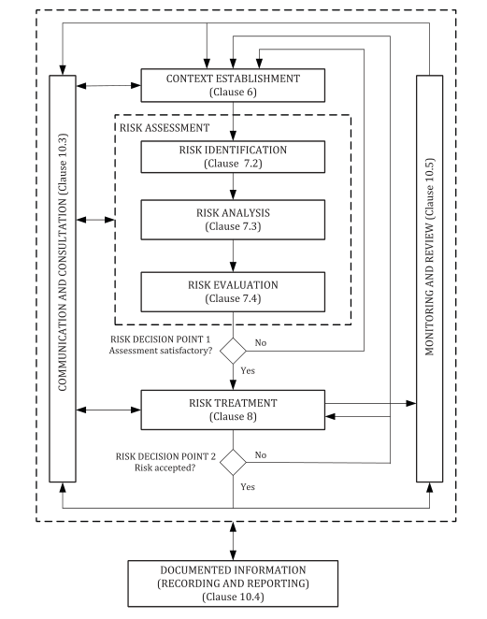
Figuur 1: ISO 27005, stappen en fasen

[Bij het gebruik van andere standaarden en methoden:]
[Let er daarbij op, dat waar het te pas komt, ook de registers/registraties worden genoemd!]
[Let op dat als de gekozen standaard niet rapportage als aparte processtap heeft, hier wel wordt opgenomen wie wat wanneer rapporteert.]

[Voordat dit (risicomanagementdocument) definitief wordt gemaakt, is overleg met HR nodig; als dit document formeel wordt goedgekeurd kan dit impact hebben op functieprofielen.]

Vastleggingen en rapportages
[Neem hier een overzicht op van de hiervoor genoemde registers en registratie, inclusief de “beheerfunctie(s)” daarop.]
[INSTELLING] hanteert voor de vastlegging van bovengenoemde risicomanagement-activiteiten, de volgende overzichten:
- Het risicoregister met ten minste de informatie-, privacy- en IT-gerelateerde risico's en de inschattingen en/of berekeningen van de respectievelijke kansen en impact;
- Het risicobehandelplan met per risico de uit te voeren verbeteracties met bijbehorend benodigde budgetten, besluiten etc.;
- De roadmap voor afhandelen van de in het risicobehandelplan genoemde verbeteracties.

Planning en control cyclus
Risicomanagement is niet iets aparts, maar is vervlochten in de aansturing van de organisatie, als onderdeel van de gehele planning- en control-cyclus.

Ons [BESTUUR / CvB] en [RAAD VAN TOEZICHT / RvT] willen regelmatig worden geïnformeerd over de status van risico’s op strategisch niveau. Deze risico’s vormen en gevaar voor het behalen van de doelstellingen van de organisatie en kunnen de continuïteit in gevaar brengen. Minimaal [eens] per jaar worden de strategische risico’s en mogelijke scenario’s besproken.

Risicomanagement op tactisch niveau is het beheer van de risico’s op [AFDELINGS / INSTITUUTS] niveau of voor grote [ONDERZOEKEN / PROJECTEN]. Deze risico’s kunnen de doelstellingen van het betreffende organisatieonderdeel in gevaar brengen.

Risicomanagement op operationeel niveau is het dagelijkse risicobeheer in de primaire en ondersteunende processen. Dit zijn vooral risico’s als gevolg van falen van mensen, systemen of processen.

De [RAAD VAN TOEZICHT / RvT] wil van de tactische en operationele risico’s weten hoe de organisatie deze beheerst. Details zijn minder relevant, tenzij een risico op dit niveau uit kan groeien met impact voor de gehele organisatie.

Het [BESTUUR / CvB] laat zich minimaal per [kwartaal] informeren over de tactische en operationele risico’s.

De tactische rapportages over informatiebeveiliging van [INSTELLING] verlopen via de [INSTITUUTSDIRECTEUREN / PROCESEIGENAREN / RISICOEIGENAREN] in het [NAAM SYSTEEM of DOCUMENT] als onderdeel van hun [kwartaalrapportage] aan het [BESTUUR / CvB].

Vaststelling
Dit beleid is aldus vastgesteld.

[PLAATS], [DATUM].

[HET COLLEGE / DE RAAD VAN BESTUUR].

[Na (her)vaststelling, ook de tabel op p.2 bijwerken]

- Kans, Impact en Heatmap
In deze bijlage zijn voorbeelden gegeven waarmee kans en impact van risico’s in te schatten of te bepalen zijn en een voorbeeld van een risico-heatmap. Deze voorbeelden komen uit de SURF Risico-toolkit).
  - Kans
Voor het inschatten van de kans van optreden van een bepaald risico kan deze matrix toegepast worden.

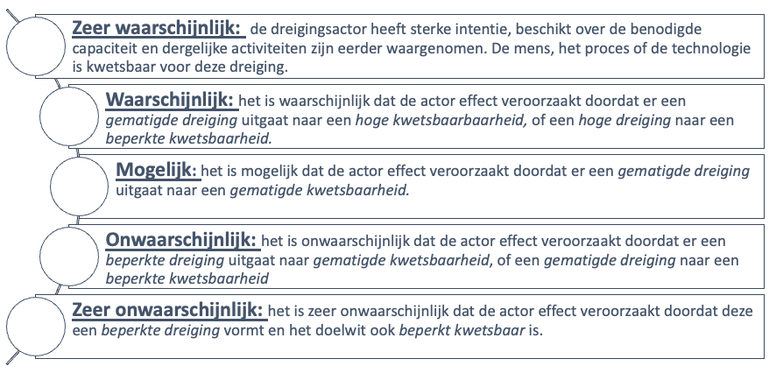

  - Impact
Voor het inschatten van de impact van een bepaald risico kan deze matrix toegepast worden.

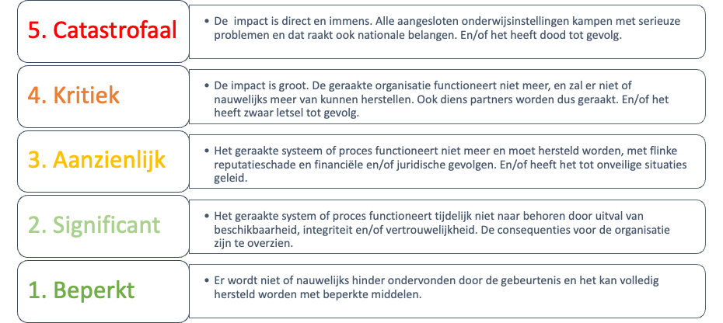

  - Risico heatmap
Voor het beoordelen van risico’s kan een heatmap zoals onderstaand een goed bruikbaar hulpmiddel zijn.

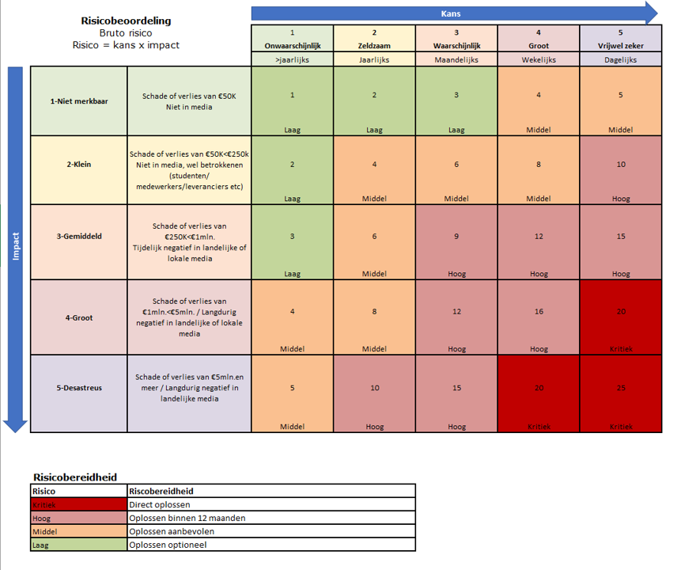

https://sec.surf.nl/toolkit-risicobeoordeling/
Uit NEN-ISO/IEC 27005:2022 en is overgenomen met toestemming van NEN te Delft - www.nen.nl

